Exercício 01 - Escreva um algoritmo para armazenar o valor 20 em uma variável X e o valor 5 em uma variável Y. A seguir, armazenar a soma do valor de X com o de Y em uma variável Z. Escrever (na tela) o valor armazenado em X, em Y e em Z.

a) Linguagem Natural
Problema:
armazenar e somar

Entrada:
dois valores reais, x e y

Saída:
a soma: z = x+y

Algorítimo:
inicio
x e igual a 20 x = 20
y e igual a 5 y = 5
calcular z , somando x e y (calcular a soma de x e y e armazenar em z)
escrever x (20) escrever `x =` x
escrever y (5) escrever `y =` y
escrever z (25) escrever `z =` z
Fim

b) Fluxograma
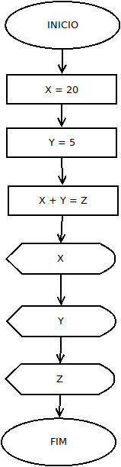

c) Português estruturado
início
var
x, y, z: inteiro
armazenar em x (←) o valor 20 x = 20
armazenar em y (←) o valor 5 y = 5
z ← x+y
escrever (x) (`x = ` ←x)
escrever (y) (`y = ` ←y)
escrever (z) (`z = ` ←z)
fim;

Exercício 02 - Escreva um algoritmo para armazenar o valor 4 em uma variável A e o valor 3 em uma variável B. A seguir, armazenar a soma de A com B em uma variável C e a subtração de A com B em uma variável D. Escrever o valor de A, B, C e D e também escrever a mensagem 'Fim do Algoritmo'.

a) Linguagem Natural
Problema: armazenar, somar, subtrair.

Entrada:
dois valores reais, A e B respectivamente 4 e 3
Saída:
a soma: C = A+B
subtração: D = A-B
mensagem: Fim do algorítimo

Algorítimo
Inicio:
A = 4
B = 3
calcular a soma de A e B e armazenar em C
calcular a subtração de A e C e armazenar em D
escrever ‘A =’ A
escrever ‘B =’ B
escrever ‘C =’ C
escrever ‘D =’ D
escrever ‘Fim do Algoritmo’
Fim

b) Fluxograma

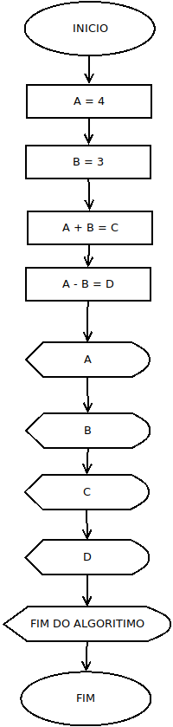

c) Português estruturado
início
var
A, B, C, D: inteiro
A = 4
B = 3
C← A+B
D← A-B
escrever (‘A =’ ←A)
escrever (‘B =’ ←B)
escrever (‘C =’ ←C)
escrever (‘D =’ ←D)
escrever ('Fim do Algoritmo')
fim;

Exercício 03 - Criar um algoritmo que leia a idade de 5 pessoas e apresente a idade média delas.

a) Linguagem Natural
Problema:
média de cinco valores
Entrada:
cinco valores reais: idade1, idade2, idade3, idade4, idade5
Saida:
a média: idade1+idade2+idade3+idade4+idade5/5

Algoritimo
Inicio:
Ler idade1, idade2, idade3, idade4, idade5
Calcular a soma de idade1, idade2, idade3, idade4, idade5
Calcular a média dividindo a soma por 5
Escrever média
Fim

b) Fluxograma
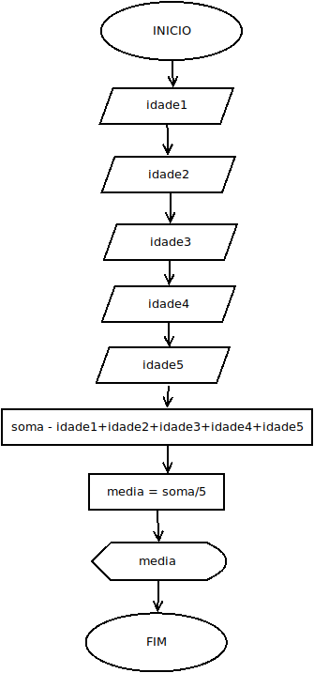

c) Português estruturado
início
var
idade1, idade2, idade3, idade4, idade5: inteiro
escreva(‘Digite um valor para idade 1:’)
leia (idade1)
escreva(‘Digite um valor para idade 2:’)
leia (idade2)
escreva(‘Digite um valor para idade 3:’)
leia (idade3)
escreva(‘Digite um valor para idade 4:’)
leia (idade4)
escreva(‘Digite um valor para idade 5:’)
leia (idade5)
soma← idade1+idade2+idade3+idade4+idade5
media←soma/5
escrever (‘media=’ ←media)
fim;

